**ГОРОДСКОЙ ОКРУГ «ГОРОД ДАГЕСТАНСКИЕ ОГНИ»**

**Муниципальное бюджетное дошкольное образовательное учреждение**

**«Детский сад № 5 «Дружба»**

**368670, Республика Дагестан, город Дагестанские Огни, пер. Звездный, 21 «а»**

**Е-mail:** [**oqnidou5@mail.ru**](mailto:oqnidou5@mail.ru).



МАСТЕР-КЛАСС

**НА ТЕМУ:**

**«РАЗВИВАЮЩИЕ ИГРЫ ИЗ ФЕТРА ДЛЯ ДОШКОЛЬНИКОВ»**

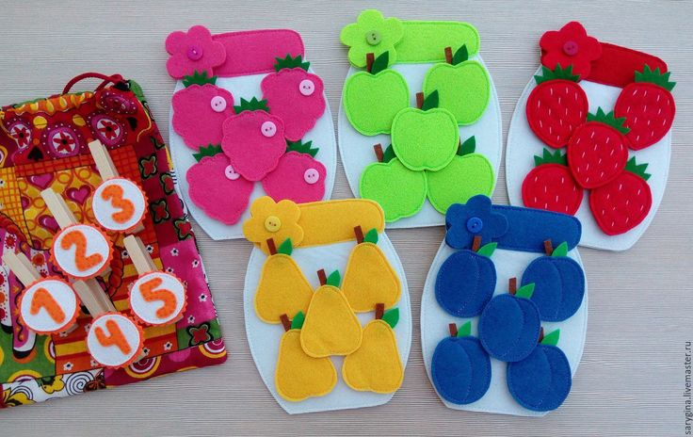

**2020г.**

**г. Дагестанские Огни.**

В мире современных методик, технологий, новых образовательных стандартов и большого разнообразия фабричных игр и игрушек на первом месте для развития ребёнка по-прежнему остаётся дидактическая игра.

Дидактическая игра это такая деятельность, цель которой дать детям определённые представления, развить способности.

Ориентируясь на новые стандарты дошкольного образования, согласно которым необходимо обеспечить воспитанников разнообразием материалов и средств обучения, что в свою очередь должно обеспечить игровую, познавательную, исследовательскую и творческую активность всех воспитанников, развитие моторики, возможность самовыражения детей становится вопрос об использовании в работе с дошкольниками необычных игр и пособий. Работая воспитателем в детском саду для более успешного освоения образовательной программы, я в своей повседневной работе использую различные дидактические игры и пособия, в том числе и изготовленные своими руками. В процессе выбора материалов для изготовления игр и пособий я остановилась на фетре. Такие игрушки привлекают внимание детей, развивают фантазию, сенсорику, счет, коммуникативные навыки, мелкую моторику и что очень важно для работы с детьми этот материал яркий, нетоксичный, гипоаллергенный, мягкий и приятный на ощупь, но в то же время очень прочный. Игры из фетра ввиду их экологичности можно использовать практически с рождения, а представленные далее игры подойдут для детей старшего дошкольного возраста. Конечно же, для создания игры понадобится не только фетр, а ещё различные ткани, ленты, пуговицы и бусины, магниты, прищепки, липучки, трафареты, клей, нитка , иголка, если есть швейная машинка и т.д. что ещё более усиливает и поддерживает интерес воспитанников к пособию на протяжении всей деятельности.

Такие игры можно использовать в работе с детьми дошкольного возраста как на подгрупповой и индивидуальной работе, так и в самостоятельной деятельности, а особенности этих игр определяют их большие развивающие возможности, и, конечно же, привлекают внимание и интерес детей.

Сегодня Вам хочу представить дидактические игры изготовленные своими руками из фетра : «Семья ежей», «Курочка наседка», «Танаграм», планшеты для мелкой моторики рук, «Внутренние органы человека», «Часы» (словесная игра и счет), «Органы чувств человека», « Коврик» (Игра –головоломка), «Пицца», «Торт», «Салат»,«Чабан и овцы» и т.д. К каждой дидактической

игре имеется описание игры.

Предлагаю Вашему вниманию многофункциональную дидактическую игру «Семья ежей».

**ВАРИАНТЫ ИГР:**

**1. «**Тренажер» – на развитие мелкой моторики.

Познакомьтесь — это ёжик,

Он знаток лесных дорожек.

Данный еж – многофункциональная двусторонняя игрушка – пособие. С одной стороны мама – Ежиха — пальчиковый тренажер с разными застежками (пуговица, магнитная кнопка, скрытые неодимовые магниты, простые пришивные кнопки разного диаметра, шнуровка, крючок.) на которую замечательно цепляются яблоки, груши, ягоды, грибы (боровики, лисички, мухоморы, березовые, дубовые, кленовые листья и цветы.

Так же данный еж еще и своеобразная пальчиковая игрушка. Мама – Ежиха легко надевается на руку ребенка и участвует в разных играх.

Дополнительно используются грибы, фрукты и ягоды на прищепках.

**2. «Запасы на зиму».**

Надеваем маму — Ежиху на руку и идем в лес за грибами и яблоками для своих малышей. В процессе игры, собирая урожай, ребенок считает количество яблок, груш, ягод, грибов и т. д.

Весь этот припас мамочка ежиха несет домой для своих малышей, которые дожидаются ее дома. Также на ее иголки нацепились березовые, кленовые и дубовый листья. Мама обязательно их покажет малышам. А еще мамочка принесла полюбоваться и понюхать цветочки.

Мама угощает малышей вкусными припасами, ребенок считает, сколько грибов, яблок и т. д. съел каждый ежик.

Все, что малыши не съели, мама развесила сушить на веревочку. Это запасы на зиму

Дети развешивают грибы и яблоки на веревке, а остальные фрукты «консервируют», чтобы зимой семья ежей пила вкусный компот.

Баночки служат дополнительной игрой на сортировку. Нужно разложить яблоки по цветам. Цвет яблока должен совпасть с цветом крышки на банке. Банка выполнена из фетра , поэтому яблоки с липучками замечательно цепляются на них, таким образом банки с яблоками можно переносить и хранить.

В следующий раз мама – Ежиха может пойти в лес за припасами вместе с ежатами. За счет того, что малыши тоже двусторонние и с одной стороны у них фетровая основа, это позволяет им, как и маме, носить на своем теле грибы и фрукты

Дети считают, сколько яблок или грибов несет на одном и другом бочке каждый ежик, сравнивают, складывать их кол-во. В этой игре педагог учит детей ориентировке в пространстве (справ, слева, вверх, вниз и т. д.).

**3. «Чудо гриб».**

Однажды мама – Ежиха, собирая грибы в лесу, вышла на поляну, где увидела много маленьких грибов и один удивительный большой гриб. В данной игре гриб является многофункциональным тренажером на развитие мелкой моторики.

С одной стороны шляпка гриба – фетровая, с разными застежками (пуговица, магнитная кнопка, скрытые неодимовые магниты, простые пришивные кнопки разного диаметра, шнуровка, крючок.)

Обратная сторона гриба отлично цепляются за счет липучек различные фетровые насекомые.

Дети называют, какие насекомые прилетели или приползли на гриб, с какой стороны, сколько, какого цвета и т. д.

В конце игры всех насекомых убираем в специальный карман с молнией на ножке гриба.

**4. Игра «Что изменилось».**

Педагог предлагает ребенку запомнить, что и в каком количестве находится на колючках у мамы – Ежихи. Ребенок закрывает глаза (или отворачивается). Педагог производит необходимое количество изменений (меняет количество, цвет, предметы и т. п.). Ребенок, открыв глаза, перечисляет все замеченные им изменения

**5. Игра «Чего не стало».**

На поверхность стола (или на доску) выкладываются грибы, ягоды, фрукты (запасы ежей). По команде ребенок закрывает глаза, педагог убирает нужное количество предметов. Открыв глаза, ребенок называет что и в каком количестве пропало.

Таким образом, можно весело и ненавязчиво формировать у детей элементарные математические представления. В процессе игр можно использовать тематические стихи, например:

Меж березок, возле елки,

Быстро бегают иголки.

А на них грибы и шишки —

Их, пожалуй, много слишком.

Это ежик деловой

Провиант несет домой.

Бежит по саду ёжик

И не жалеет ножек.

Он катит грушу и пыхтит,

И у него довольный вид.

**Я предлагаю поиграть в дидактические игры моим коллегам .**

**«Коврик», «Торт», «Пицца», «Салат», «Танаграм».**

Исходя из этого, эти игры органически вписываются во все разделы воспитательно -образовательной работы с детьми. Для получения положительного результата, можно менять игровую задачу, усложнять задания, компоновать различные съемные элементы из разных пособий или вносить новые элементы, можно привлечь музыкальное сопровождение. Следует отметить, что на развитие познавательной активности детей, влияет не только постепенное усложнение игр с точки зрения познавательных задач, содержания, игровых действий, правил, но и то, какое разнообразие и количество наглядного материала используется. Правильно используемые дидактические игры в воспитательно -образовательном процессе, - это, с одной стороны, эффективное средство умственного, эстетического и нравственного воспитания, а с другой - своеобразная практическая деятельность ребёнка по освоению окружающей действительности.